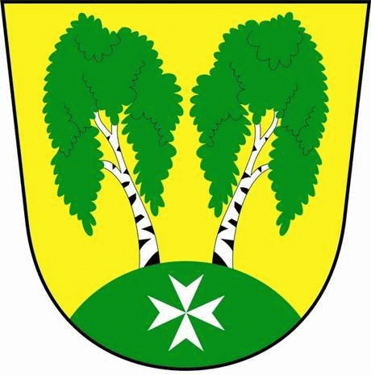
MČ Praha - Březiněves

U Parku 140/3, 182 00 Praha 8

Městská část Praha – Březiněves
Zastupitelstvo městské části
Přehled přijatých usnesení na zasedání zastupitelstva
dne 6.5.2013

Usnesení č. 1.4/13
ZMČ Praha – Březiněves projednalo a schválilo Dodatek č. 1 Smlouvy o dílo uzavřené mezi MČ Praha – Březiněves a PUDIS a.s., Nad Vodovodem 2/3258, Praha 10. Součástí předmětu díla (zpracování PD pro ÚŘ a SŘ pro zasíťování pozemku v k. ú. Březiněves Praha 8 a zajištění ÚR a SP) je zajištění přírodovědného průzkumu, zaměřeného na výskyt zvláště chráněných druhů živočichů podle zákona č. 114/1992 Sb. v platném znění.
Zodpovídá: starosta Ing. Jiří Haramul.

Usnesení č. 2.4/13
ZMČ Praha – Březiněves projednalo a schválilo Smlouva o dílo mezi MČ Praha – Březiněves a IZOMA a.s., Teplárenská 601/7, Praha 10 na provedení nové hydroizolační vrstvy na objektu Fitcentra Březiněves.
Zodpovídá: starosta Ing. Jiří Haramul.

Usnesení č. 3.4/13
ZMČ Praha - Březiněves projednalo a schválilo Protokol o předání a převzetí nemovitosti č. parc. 274/3 a 274/4 do správy, uzavřený mezi Hl. m. Praha, Mariánské nám. 2, Praha 1 a MČ Praha – Březiněves.
Zodpovídá: starosta Ing. Jiří Haramul.

Usnesení č. 4.4/13
ZMČ Praha – Březiněves projednalo a schválilo Organizační směrnici, týkající se organizačního zabezpečení bezpečnosti a ochrany zdraví při práci a požární ochrany a dále Organizační směrnici, týkající se provozního bezpečnostního předpisu pro používání elektrických spotřebičů.
Zodpovídá: zastupitelka Miloslava Volrábová.

Usnesení č. 5.4/13
ZMČ Praha – Březiněves projednalo a schválilo změnu úředních dnů Městské části Praha – Březiněves, S platností od 1.6.2013 budou úředními dny pro veřejnost: pondělí a středa, od 13.00 do 18.00 hod.
Zodpovídá: Ing. Jiří Haramul.

Usnesení č. 6.4/13
ZMČ Praha - Březiněves projednalo a schválilo zachování výše cen vstupného do sportovně-rekreačního areálu pro rok 2013 ve stejné výši jako v loňském roce.

Ceník vstupu do sportovně-rekreačního areálu pro rok 2013:
Dospělá osoba bez TP v MČB: 70,-Kč.
Dítě do 15-ti let bez TP v MČB: 40,-Kč.
Dospělé osoby a děti s TP v MČB: zdarma
Zodpovídá: Ing. Jiří Haramul.

Usnesení č. 7.4/13
ZMČ Praha – Březiněves projednalo a schválilo požadavek MČ Praha - Březiněves na blokace cca. 110 EO pro čistírnu odpadních vod pro výstavbu 29 RD, na pozemku č. parc. 427/251 k.ú. Březiněves, ve vlastnictví hl.m. Prahy, se svěřenou správou nemovitostí MČ Praha – Březiněves. Zbývající kapacitu je nutno rezervovat pro připravované rozšíření mateřské školy.
Zodpovídá: Ing. Vladimír Jisl

Zdeněk Korint Ing. Jiří Haramul
zástupce starosty MČ Praha – Březiněves starosta MČ Praha – Březiněves

